

Razón Social Entidad Empleadora : | Nombre Entidad Empleadora
RUT : | RUT
Fecha Elaboración : | Fecha



ÍNDICE

1. Introducción 3
2. Antecedentes 3
3. Objetivos 5
3.1 Objetivos Generales 5
3.2 Objetivos Específicos 5
4. Alcance 5
5. Responsabilidades 5
5.1 Responsabilidades de la gerencia y del personal de seguridad y salud en el trabajo 5
5.2 Responsabilidades de los trabajadores 6
6. Definiciones 6
7. Metodología y Herramientas de Evaluación 7
7.1 Herramienta de Autoevaluación 7
7.2 Escala de Somnolencia de Epworth (ESS) 7
8. Medidas de Mitigación 8
9. Cronograma de implementación y evaluación del programa 9
10. Anexos 10
Anexo 1: Herramienta de autoevaluación identificación de condiciones de riesgo del trabajo en sistemas de turno 10
Anexo 2: Test de Nivel de Sueño (Escala de Somnolencia de Epworth) 12
11. Bibliografía 13

1. Introducción

La implementación de sistemas de turnos permite garantizar la continuidad operativa en función de la actividad económica. Estos sistemas consideran turnos rotativos que incluyen el turno nocturno y jornadas semanales que pueden superar las 40 horas. Sin embargo, debemos considerar que los seres humanos somos criaturas diurnas y en el curso de nuestra adaptación evolutiva, hemos asociado la vigilia y la actividad con el período diurno/de luz, y el sueño y el descanso con el período nocturno/de oscuridad, debido a esto, es fundamental establecer condiciones laborales seguras mediante la integración de un programa de gestión del riesgo en sistemas de turnos y jornadas laborales, orientado al control y mitigación de los factores adversos en la salud como la alteración del reloj biológico y el ciclo del sueño.

Si bien en la sociedad moderna la iluminación artificial permite tener luz durante las 24 horas, igualmente las funciones fisiológicas (hormonales, metabólicas, digestivas, cardiovasculares y mentales) se ven influenciadas principalmente por el ciclo natural de luz/oscuridad, donde el reloj biológico o reloj interno tiene como función principal regular los procesos fisiológicos del cuerpo en sincronía con los ciclos de luz y oscuridad indicándole al organismo cuándo corresponde descansar y cuándo debe estar en estado de alerta.

Los diversos horarios fuera de estándar que se exigen a los trabajadores que se desempeñan en turnos implican cambios abruptos en los horarios de sueño, y exposición a la luz y oscuridad. Estos cambios provocan alteraciones del sistema circadiano endógeno y su desalineación con el entorno. Existe evidencia de que la alteración del sistema circadiano causada por el trabajo en turnos nocturnos resulta no solo en una desalineación entre el sistema circadiano y el ciclo externo de luz y oscuridad, sino también, en un estado de desincronización interna de todos los sistemas fisiológicos del organismo humano.

La tolerancia individual al trabajo por turnos sigue siendo un problema complejo que se ve afectado por el número de horas trabajadas, turnos de trabajo consecutivos, insuficientes períodos de descanso y falta de previsibilidad de los horarios de trabajo. Entre los efectos negativos más importantes está la fatiga y somnolencia que genera una disminución de la vigilancia al comprometer su estado de concentración, al mismo tiempo que disminuye su capacidad de respuesta, el que puede generar errores operativos y/o accidentes.

Todo lo anterior justifica la existencia de un programa de gestión de riesgo de sistemas de turnos, que no solo tiene como propósito mejorar la seguridad sino también aumentar la productividad y contribuir a mantener el estado de salud de los trabajadores, que es el resultado de la sincronización del reloj biológico, colocando en práctica algunos elementos de mitigación de factores de riesgo respaldados por la evidencia científica.

2. Antecedentes

Cuando una persona trabaja bajo un sistema de turnos, especialmente en horarios nocturnos, su cerebro continúa regulando sus funciones en base a los ritmos circadianos naturales, sin embargo, las modificaciones en la relación trabajo-descanso alteran estos procesos fisiológicos por la desincronización del reloj biológico interno, la que puede generar un deterioro de las siguientes condiciones psicofísicas:

Trastorno del sueño
Producto de los efectos de la desincronización del reloj biológico a corto plazo los trabajadores pueden presentar trastornos de sueño. Un estudio realizado a 503 trabajadores del turno de noche, entre 25 y 64 años, reveló que el 59,4% presentó mala calidad del sueño según la escala de Pittsburgh (PSQI), el 13,7% refirió insomnio según el Índice de Gravedad del Insomnio (ISI), el 2% presentó insomnio severo y el 32,6% somnolencia diurna excesiva, según Escala de Somnolencia de Epworth (Khemakhem et al., 2025).

Patología Cardiovascular
El riesgo de morbilidad por enfermedad coronaria (EC) fue 26% mayor en los trabajadores por turnos respecto de los trabajadores diurnos, y la mortalidad por ECV fue casi 20% mayor en los trabajadores por turnos que en los que no trabajaban por turnos. Se observó un aumento del 7,1 % en el riesgo de eventos cardiovasculares por cada cinco años adicionales de exposición (Torquati et al., 2017). Según hallazgos en un metaanálisis, el trabajo en turnos puede desempeñar un papel importante en la hipertensión ya que existe una asociación significativa entre el trabajo en turnos rotativos y la hipertensión (Manohar,el al., 2017).

Alteración del Metabolismo
El trabajo por turnos altera los ritmos de horario de comidas y tiene consecuencia en los procesos metabólicos (Centofanti et al., 2025). Se plantea la hipótesis de que la causa del deterioro del metabolismo se debe a la desalineación circadiana de los relojes periféricos en el hígado, páncreas y tracto gastrointestinal debido a cambios en el ciclo de ayuno/alimentación (Skene et al., 2018; Kervezee et al., 2020).

Otros investigadores observaron que la coincidencia del horario de alimentación cuando las concentraciones de melatonina endógena estaban elevadas, alteraron significativamente la tolerancia a la glucosa (Lopez-Minguez et al., 2018). También existe evidencia que comer más tarde se asoció a una mayor grasa corporal y a una menor efectividad en la pérdida de peso, independientemente del consumo de calorías total del día (Garaulet et al., 2013). Por lo tanto, el desplazamiento de los ritmos típicos de descanso-actividad causado por el trabajo en turnos también puede afectar al metabolismo energético (McHill et al., 2014).

Cáncer
El trabajo nocturno probablemente sea cancerígeno para los humanos, basándose en un amplio análisis de investigaciones en humanos y en estudios experimentales con animales. Existe evidencia de que el trabajo nocturno puede contribuir a causar o exacerbar varios cánceres específicos, como los de mama (Manouchehri et al., 2021), próstata (Gan et al., 2018; Mancio et al., 2018), colon y recto (Wang et al., 2015).

Depresión
A partir de un metaanálisis se informó una asociación de causal entre los trastornos de salud mental (angustia psicológica o síntomas depresivos) y el trabajo por turnos. La fuerza de esta asociación fue mayor en los turnos irregulares/impredecibles que en los turnos nocturnos y vespertinos permanentes (Zhao et al. (2019).

Deterioro Cognitivo
Autores de investigación indican un fuerte vínculo entre la privación del sueño y el deterioro cognitivo (Guarnieri, 2019; Jee et al., 2020). La privación total del sueño que excede las 24 horas perjudica significativamente el rendimiento en las funciones ejecutivas (García et al., 2021). La flexibilidad cognitiva como un componente central de las funciones laborales, experimenta cambios significativos bajo la influencia de la privación del sueño. El trabajo en turnos o jornadas extensas puede alterar de forma significativa la salud de las personas trabajadoras. Por ello, resulta esencial que desarrollen hábitos adecuados de higiene del sueño y que además se generen cambios organizacionales en los sistemas de turnos para ayudar a mitigar el deterioro físico de los trabajadores(as).

3. Objetivos

3.1 Objetivos Generales

Diseñar un programa de gestión de turnos laborales dirigido a personas trabajadoras de diversos rubros que se desempeñen bajo sistemas de turnos, con el propósito de mejorar las condiciones organizacionales y ambientales; prevenir las alteraciones asociadas a los sistemas de turnos; controlar los riesgos derivados y, promover el bienestar integral en el entorno laboral.

3.2 Objetivos Específicos

- Sensibilizar sobre los efectos negativos de los trabajos en turnos en la salud física, mental y social, promoviendo actividades formativas e informativas dirigidas a empleadores y personas trabajadoras.
- Identificar los factores de riesgo asociados al trabajo en turnos con el fin de mitigar y mejorar las condiciones laborales (trastornos del sueño, fatiga, alteraciones digestivas y cardiovasculares).
- Analizar los riesgos presentes en el entorno de trabajo mediante evaluaciones periódicas para definir estrategias preventivas y correctivas adecuadas (encuestas, entrevistas, indicadores de salud y ausentismo).
- Desarrollar un sistema de monitoreo continuo que permita evaluar la efectividad del programa de sistemas de turnos, retroalimentar su implementación y generar mejoras sostenidas en el tiempo.

4. Alcance

Este Programa aplicará a todas las personas trabajadoras que se desempeñen en sistemas de turnos y jornadas que excedan las 40 horas en (Nombre de la entidad empleadora)

5. Responsabilidades

La línea de mando será responsable de participar y aplicar el programa de sistema de turnos para las personas trabajadoras que se desempeñan en estas jornadas laborales, con el objeto de enfocarse en el mejoramiento continuo, en la prevención de salud y en la eficiencia de las tareas que contribuyen a la productividad laboral.

5.1 Responsabilidades de la gerencia y del personal de seguridad y salud en el trabajo

- Conocer el programa gestión de riesgos de sistemas de turnos y jornadas laborales.
- Difundir el programa a todas las personas trabajadoras de la entidad empleadora que se desempeñan en turnos.
- Capacitar a los trabajadores de sistemas de turnos y jornadas laborales facilitando su asistencia a estas actividades.
- Velar por el cumplimiento del programa.
- Programar evaluaciones continuas al personal verificando la efectividad del programa y entregando los resultados obtenidos a los trabajadores evaluados.
- Realizar evaluaciones periódicas del ambiente de trabajo identificando posibles riesgos que se puedan presentar, implementar las mejoras necesarias y difundir los resultados a las áreas evaluadas.
- Participar de manera activa en el desarrollo para mejorar el programa gestión del riesgo de sistemas de turnos y jornada laborales.

5.2 Responsabilidades de los trabajadores

- Conocer el programa de gestión de sistemas de turnos y jornada laborales.
- Participar de manera activa en el desarrollo del programa.
- Asistir a los talleres y capacitaciones planificadas por la entidad empleadora y poner en práctica los conocimientos adquiridos.
- Asistir a las evaluaciones, controles y/o reuniones indicadas por la gerencia o Departamento de Seguridad y Salud en el Trabajo.
- Integrar hábitos de higiene del sueño para mitigar los factores de riesgos asociados a los sistemas de turnos.
- Comunicar a las líderes sus inquietudes, ideas de mejora y soluciones de problemas frente a esta temática.

6. Definiciones

Sistemas de Turnos
Se consideran trabajos en sistema de turnos, toda forma de organización del trabajo, según la cual, un mismo puesto se ocupa sucesivamente de forma rotatoria por diferentes personas trabajadoras. Esta rotación implica que prestan sus servicios en distintos horarios y en un periodo determinado de días o semanas.

Ciclo Circadiano
Este término proviene del latín "circa" que significa "alrededor", y "diem" que significa "día". Se refiere a las fluctuaciones físicas, mentales y conductuales que ocurren en un ciclo de aproximadamente 24 horas y que responden a factores como la luz y la oscuridad en el ambiente de un organismo. Estos ritmos son parte integral de la fisiología y afectan una amplia variedad de funciones, desde los patrones de sueño hasta la regulación hormonal y la actividad metabólica.

Jornada Laboral
Tiempo durante el cual las personas trabajadoras deben prestar efectivamente sus servicios en conformidad al contrato de trabajo. En Chile y según la normativa vigente encontramos 2 tipos de jornada laborales:

Jornada laboral Ordinaria: Es aquella cuya extensión máxima es de cuarenta horas semanales conforme al Art. 22 del Código del Trabajo, y cuya distribución debe efectuarse en un mínimo de cinco y un máximo de seis días, sin exceder el límite de diez horas diarias, establecido en el Art. 28 del mismo cuerpo normativo.

Jornada Extraordinaria: Es aquella que excede del máximo legal o de la pactada contractualmente, si fuese menor. Estas solamente se pueden pactar para atender necesidades o situaciones temporales de la empresa (Art. 30, Código del Trabajo).

Higiene del Sueño
Serie de prácticas y condiciones que ayudan a mejorar la calidad del descanso y a mantener un ritmo de sueño constante. Estas recomendaciones buscan facilitar que el cuerpo y la mente se relajen adecuadamente para dormir bien.

Fatiga y Somnolencia
La fatiga es el agotamiento físico que se desarrolla cuando los trabajadores deben laborar en horarios que limitan o interrumpen el descanso adecuado, afectando la atención, el tiempo de reacción y la toma de decisiones (Instituto Nacional de Seguridad y Salud Ocupacional NIOSH -2024). La somnolencia es la tendencia fisiológica a quedarse dormido y la incapacidad para mantener el estado de alerta durante la vigilia (Akerstedt & Gillberg, 1990).

7. Metodología y Herramientas de Evaluación

Este programa de sistemas de turnos considera la aplicación de los siguientes instrumentos:
- Herramienta de Identificación de Condiciones de Riesgo de Sistema de Turnos.
- Escala de Somnolencia de Epworth.

La implementación de las medidas derivadas de la aplicación de estas herramientas tiene por objeto mitigar o eliminar los factores de riesgo asociados a los sistemas de turnos y prevenir condiciones laborales perjudiciales para las personas trabajadoras.

7.1 Herramienta de Autoevaluación

Herramienta de vigilancia ambiental que tiene como objetivo identificar condiciones de riesgo en los trabajos con sistemas de turnos, permitiendo evaluar, prevenir y mitigar los efectos que el trabajo en turnos puede tener sobre la salud física y psicológica de los trabajadores. Contiene 24 preguntas, con opciones de respuesta SI o NO, en aquellas cuya respuesta es NO, entrega recomendaciones para abordar las brechas del factor de riesgo detectado (ANEXO 1).

7.2 Escala de Somnolencia de Epworth (ESS)

La Escala de Somnolencia de Epworth (ESS) es un instrumento clínico utilizado para medir la somnolencia diurna excesiva. Evalúa la probabilidad de riesgo de quedarse dormido en diferentes situaciones cotidianas, incluyendo el trabajo. Se debe valorar de 0 a 3, qué tan probable es quedarse dormido en cada situación (Johns, M. W. (1991). A new method for measuring daytime sleepiness: The Epworth Sleepiness Scale. Sleep. (ANEXO 2), Instrumento validado en Chile por Gomez et al 2020.

8. Medidas de Mitigación

Para mitigar los factores de riesgos identificados y mejorar las condiciones de sistemas de turnos es necesario generar cambios en la organización y en los hábitos propios de las personas trabajadoras. A continuación, se detallan las medidas que se implementarán:
[estas medidas pueden ser ajustadas de acuerdo a las definiciones de la entidad empleadora]

MEDIDAS  ORGANIZACIONALES | - Planificar y difundir anticipadamente la rotación adecuada de los turnos de trabajo.  - Publicar los turnos con suficiente antelación y aplicar rotación en sentido horario para reducir factores de riesgo.
MEDIDAS  ORGANIZACIONALES | - Planificar la duración y distribución de los turnos.  - Limitar la cantidad de turnos nocturnos consecutivos y mantener jornadas dentro del límite legal.  - Incorporar a los trabajadores en la planificación de turnos para mejorar la aceptación.
MEDIDAS  ORGANIZACIONALES | - Implementar un programa de pausas y descansos durante la jornada de trabajo.  - Promover la implementación del programa de pausas y descansos, sus alcances y objetivos.
MEDIDAS  PARA EL TRABAJADOR | - Difundir y sensibilizar a los trabajadores en la higiene del sueño.  - Capacitar a los trabajadores sobre la importancia del descanso adecuado y hábitos saludables de sueño.
MEDIDAS  PARA EL TRABAJADOR | - Implementar un programa de alimentación adecuada para trabajadores en sistemas de turnos.  - Promover y trabajar en un programa de alimentación para los sistemas de turnos.
MEDIDAS  PARA EL TRABAJADOR | - Implementar un programa de evaluación de fatiga y somnolencia.  - Aplicar controles al inicio y término de cada turno para detectar signos de fatiga y prevenir riesgos.
MEDIDAS  PARA EL TRABAJADOR | - Difundir y sensibilizar sobre la importancia de los hábitos saludables para las personas trabajadoras en sistemas de turno y jornadas prolongadas.  - Realizar campañas y capacitaciones sobre hábitos que mitiguen los factores de riesgo en jornadas prolongadas o rotativas.

9. Cronograma de implementación y evaluación del programa

A partir de los resultados de la aplicación de los instrumentos de evaluación de las condiciones de trabajo y del nivel de sueño de las personas trabajadoras, se implementarán las medidas de control establecidas según cronograma que se detalla a continuación, el que, además, considera la evaluación del programa en relación a su impacto en la salud de los trabajadores y en la productividad, con un enfoque participativo de los trabajadores de las diferentes áreas de la entidad empleadora.
MESES |  | 1 |  |  |  | 2 |  |  |  | 3
SEMANA |  | 1 | 2 | 3 | 4 | 1 | 2 | 3 | 4 | 1 | 2 | 3 | 4
ACTIVIDADES | Difusión y sensibilización del programa de gestión de riesgos de sistemas de turnos y jornadas laborales.
ACTIVIDADES | Aplicación de herramienta de Autoevaluación Identificación de Condiciones de Riesgo.
ACTIVIDADES | Aplicación de Test de Nivel de Sueño.
ACTIVIDADES | Evaluación de resultados de aplicación de herramientas.
ACTIVIDADES | Capacitación en reloj biológico, ritmos circadianos y fisiología del sueño.
ACTIVIDADES | Capacitación en medidas de mitigación con foco a trabajo en sistemas de turno e higiene del sueño.
ACTIVIDADES | Implementación de medidas organizacionales y dirigidas a los trabajadores.
ACTIVIDADES | Evaluación Programa de Gestión de Riesgo en Sistemas de Turnos y Jornadas Laborales


10. Anexos

Anexo 1: Herramienta de autoevaluación identificación de condiciones de riesgo del trabajo en sistemas de turno
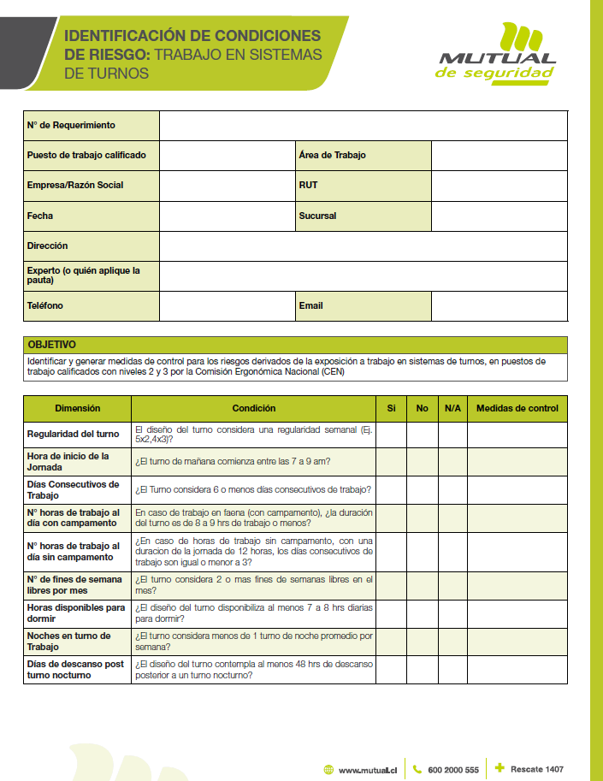

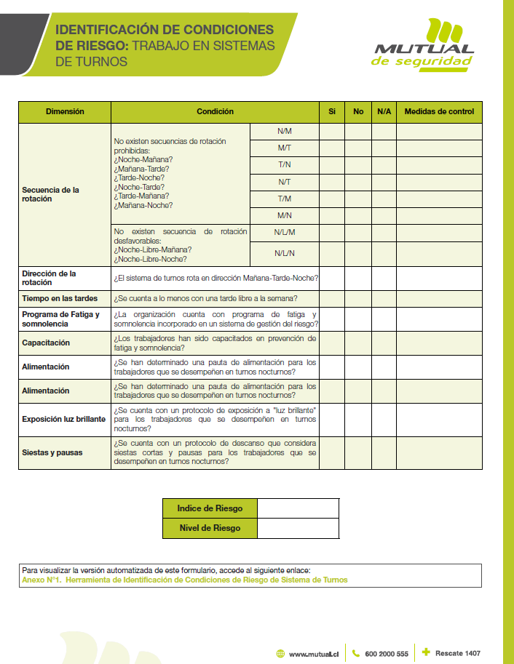

Anexo 2: Test de Nivel de Sueño (Escala de Somnolencia de Epworth)
Instrumento para evaluar somnolencia diurna.

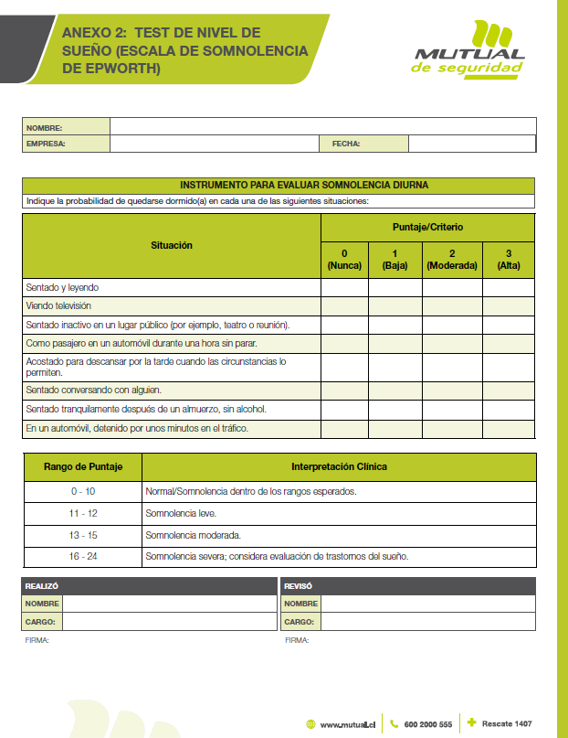

11. Bibliografía

- Khemakhem, R., Kammoun, N., Fehri, S. et al. Trastornos del sueño en trabajadores nocturnos tunecinos: un estudio transversal. Sleep Breath 29, 172 (2025). https://doi.org/10.1007/s11325-025-03335-x
- Torquati L, Mielke GI, Brown WJ, Kolbe-Alexander T. Shift work and the risk of cardiovascular disease. A systematic review and meta-analysis including dose-response relationship. Scand J Work Environ Health. 2018 May 1;44(3):229-238. doi: 10.5271/sjweh.3700. Epub 2017 Dec 16. PMID: 29247501.
- Centofanti S, Heilbronn LK, Wittert G, Dorrian J, Coates AM, Kennaway D, Gupta C, Stepien JM, Catcheside P, Yates C, Grosser L, Matthews RW, Banks S. Fasting as an intervention to alter the impact of simulated night-shift work on glucose metabolism in healthy adults: a cluster randomised controlled trial. Diabetologia. 2025 Jan;68(1):203-216. doi: 10.1007/s00125-024-06279-1. Epub 2024 Oct 18. PMID: 39422718; PMCID: PMC11663163.
- Kervezee L, Kosmadopoulos A, Boivin DB. Metabolic and cardiovascular consequences of shift work: The role of circadian disruption and sleep disturbances. Eur J Neurosci. 2020 Jan;51(1):396-412. doi: 10.1111/ejn.14216. Epub 2018 Dec 3. PMID: 30357975.
- Lopez-Minguez J, Saxena R, Bandín C, Scheer FA, Garaulet M. Late dinner impairs glucose tolerance in MTNR1B risk allele carriers: A randomized, cross-over study. Clin Nutr. 2018 Aug;37(4):1133-1140. doi: 10.1016/j.clnu.2017.04.003. Epub 2017 Apr 10. PMID: 28455106; PMCID: PMC5634913.
- Garaulet M, Gómez-Abellán P, Alburquerque-Béjar JJ, Lee YC, Ordovás JM, Scheer FA. Timing of food intake predicts weight loss effectiveness. Int J Obes (Lond). 2013 Apr;37(4):604-11. doi: 10.1038/ijo.2012.229. Epub 2013 Jan 29. Erratum in: Int J Obes (Lond). 2013 Apr;37(4):624. PMID: 23357955; PMCID: PMC3756673.
- Nogareda Cuixart et al. (1998). Trabajo a turnos y nocturno: aspectos organizativos (NTP 455). Instituto Nacional de Seguridad e Higiene en el Trabajo (INSHT).
https://www.insst.es/documentacion/colecciones-tecnicas/ntp-notas-tecnicas-de-prevencion/13-serie-ntp-numeros-436-a-470-ano-1998/ntp-455-trabajo-a-turnos-y-nocturno-aspectos-organizativos.
- Gómez G., M., Deck G., B., Santelices B., P., Cavada Ch., G., Volpi A., C., & Serra M., L. (2020). Adaptación transcultural y validación de la escala de somnolencia de Epworth en la población chilena. Revista de otorrinolaringología y cirugía de cabeza y cuello, 80(4), 434–441. https://revistaotorrino-sochiorl.cl/index.php/orl/article/view/151.
- Wheatcroft & Malley. Manejando la fatiga. Headway the brain injury association, 2008.
2da edición 2013. ISBN: 978-1-873889-56-5.
- Organismo Administradores de la Ley 16744. (2018). Herramienta para la Vigilancia Epidemiológica de los puestos de trabajo calificados como pesados por la CEN relacionados con los sistemas de turnos.
- Ficha de Apoyo Preventivo para Medidas de Mitigación para el trabajo en Sistemas de Turno. Mutual de Seguridad.
- Dirección del Trabajo. (2025). Código del Trabajo [Texto legal actualizado].
https://www.dt.gob.cl/legislacion/1624/w3-propertyvalue-137374.html.

